PLANOS

Z/ VINO TINTO GERMAN BUSCH
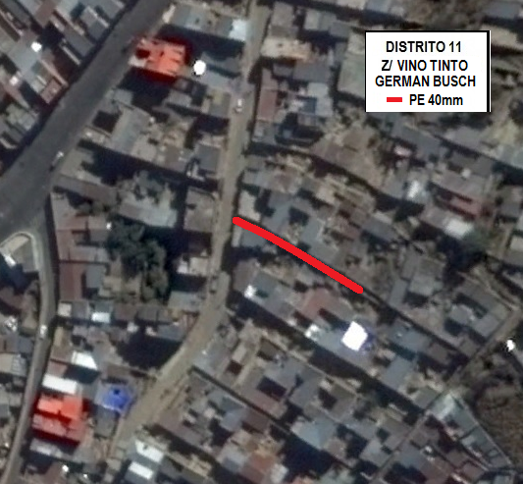
IMAGEN SATELITAL – FUENTE GOOGLE EARTH
VISTA SATELITAL DE LA TRAYECTORIA DE LA RED SECUNDARIA

TRAYECTORIA DE LA RED SECUNDARIA

TRAYECTORIA DE LA RED SECUNDARIA

Z/ ALTO VINO TINTO
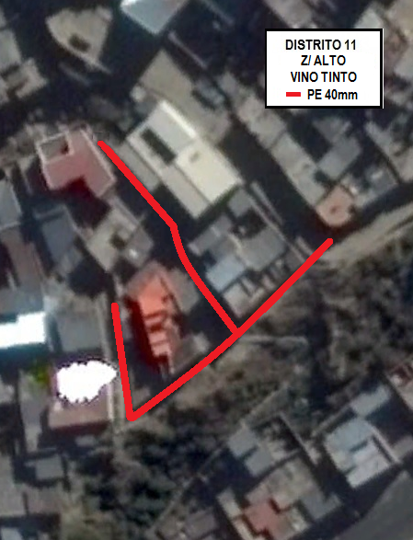
IMAGEN SATELITAL – FUENTE GOOGLE EARTH
VISTA SATELITAL DE LA TRAYECTORIA DE LA RED SECUNDARIA

TRAYECTORIA DE LA RED SECUNDARIA

Z/ VINO TINTO GERMAN BUSCH
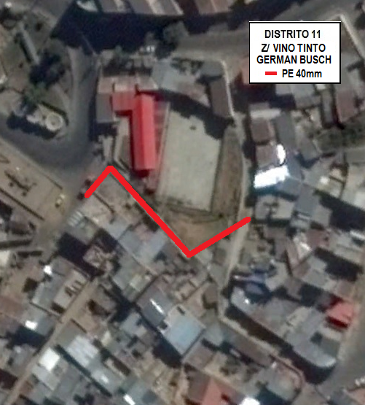
IMAGEN SATELITAL – FUENTE GOOGLE EARTH
VISTA SATELITAL DE LA TRAYECTORIA DE LA RED SECUNDARIA

TRAYECTORIA DE LA RED SECUNDARIA

TRAYECTORIA DE LA RED SECUNDARIA

Z/ VIVO TINTO
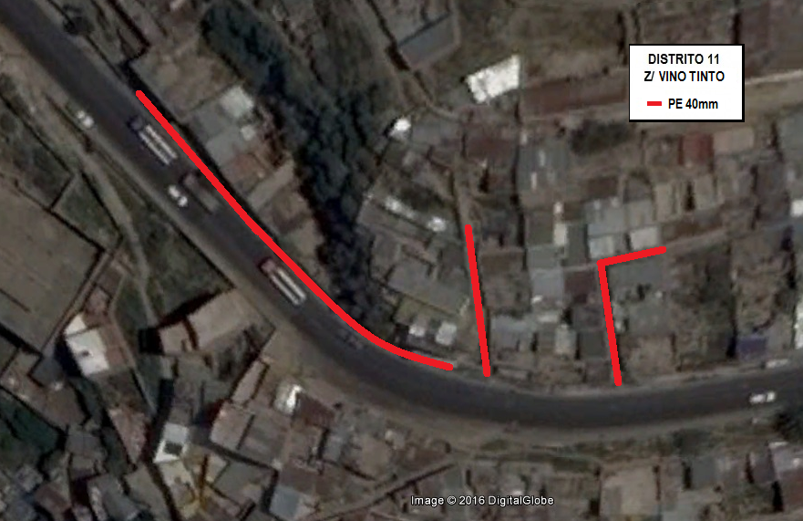
IMAGEN SATELITAL – FUENTE GOOGLE EARTH
VISTA SATELITAL DE LA TRAYECTORIA DE LA RED SECUNDARIA

TRAYECTORIA DE LA RED SECUNDARIA

Z/ VINO TINTO SECTOR 5
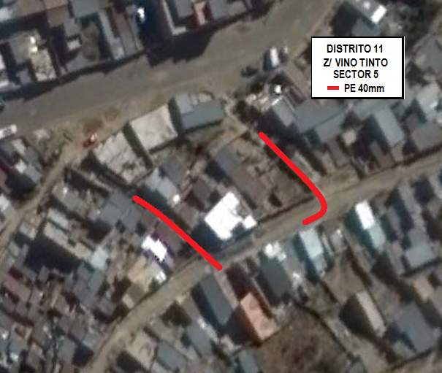
IMAGEN SATELITAL – FUENTE GOOGLE EARTH
VISTA SATELITAL DE LA TRAYECTORIA DE LA RED SECUNDARIA

TRAYECTORIA DE LA RED SECUNDARIA

Z/ NORTE
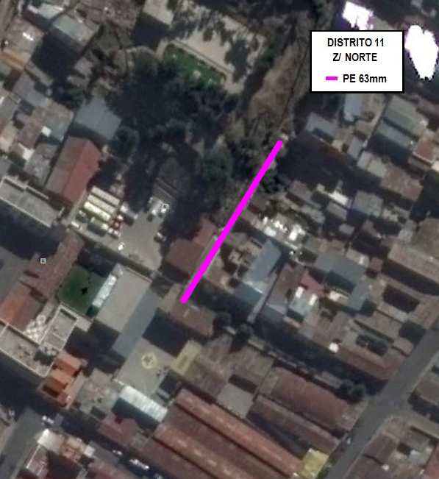
IMAGEN SATELITAL – FUENTE GOOGLE EARTH
VISTA SATELITAL DE LA TRAYECTORIA DE LA RED SECUNDARIA

TRAYECTORIA DE LA RED SECUNDARIA

Z/ ALTO MIRAFLORES
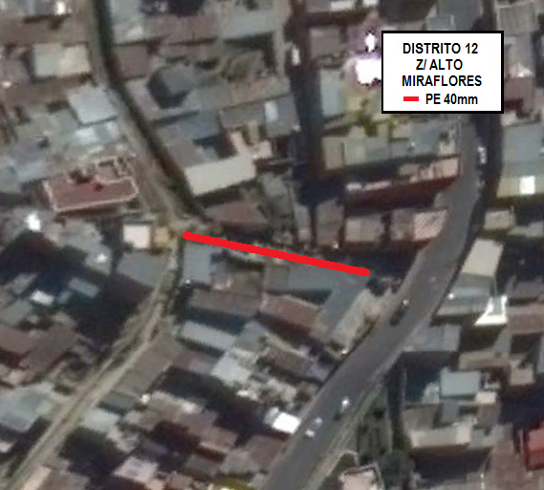
IMAGEN SATELITAL – FUENTE GOOGLE EARTH
VISTA SATELITAL DE LA TRAYECTORIA DE LA RED SECUNDARIA

TRAYECTORIA DE LA RED SECUNDARIA

Z/ ALTO MIRAFLORES
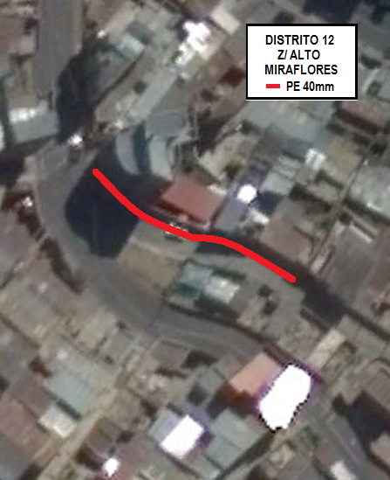
IMAGEN SATELITAL – FUENTE GOOGLE EARTH
VISTA SATELITAL DE LA TRAYECTORIA DE LA RED SECUNDARIA

TRAYECTORIA DE LA RED SECUNDARIA

Z/ ALTO MIRAFLORES
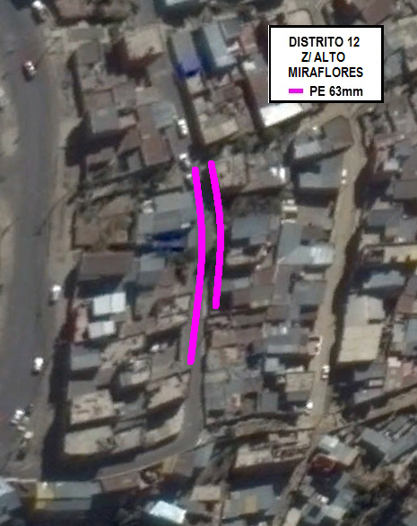
IMAGEN SATELITAL – FUENTE GOOGLE EARTH
VISTA SATELITAL DE LA TRAYECTORIA DE LA RED SECUNDARIA

TRAYECTORIA DE LA RED SECUNDARIA

Z/ ALTO LAS DELICIAS
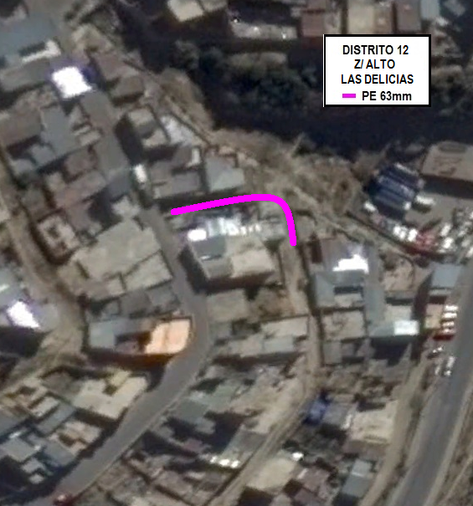
IMAGEN SATELITAL – FUENTE GOOGLE EARTH
VISTA SATELITAL DE LA TRAYECTORIA DE LA RED SECUNDARIA

TRAYECTORIA DE LA RED SECUNDARIA

Z/ ALTO ROSASANI SECTOR A
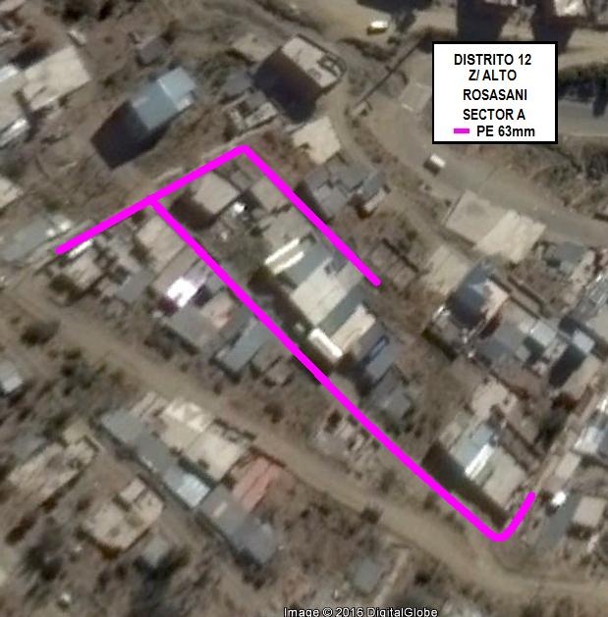
IMAGEN SATELITAL – FUENTE GOOGLE EARTH
VISTA SATELITAL DE LA TRAYECTORIA DE LA RED SECUNDARIA

TRAYECTORIA DE LA RED SECUNDARIA

Z/ CHUQUIAGUILLO
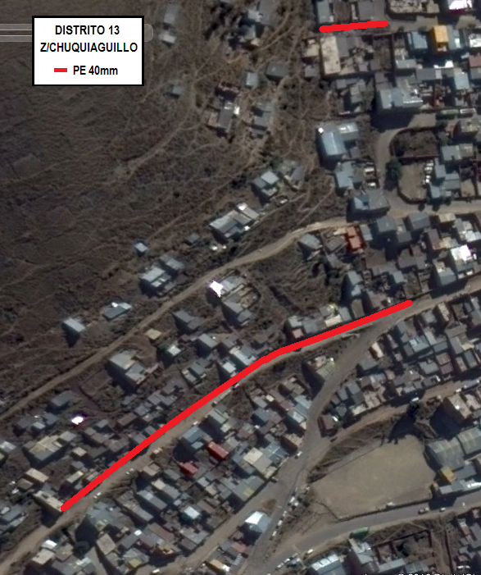
IMAGEN SATELITAL – FUENTE GOOGLE EARTH
VISTA SATELITAL DE LA TRAYECTORIA DE LA RED SECUNDARIA

TRAYECTORIA DE LA RED SECUNDARIA

Z/ LA MERCED SECTOR B
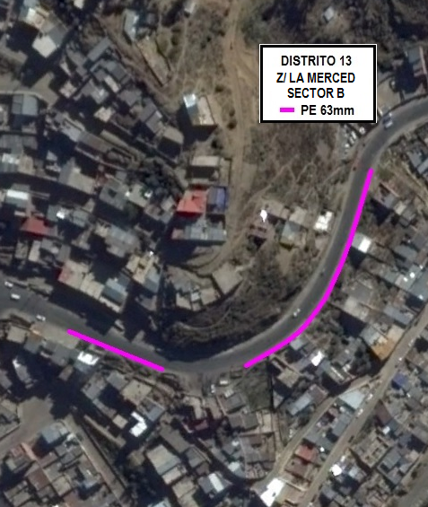
IMAGEN SATELITAL – FUENTE GOOGLE EARTH
VISTA SATELITAL DE LA TRAYECTORIA DE LA RED SECUNDARIA

TRAYECTORIA DE LA RED SECUNDARIA

